alternative/milano
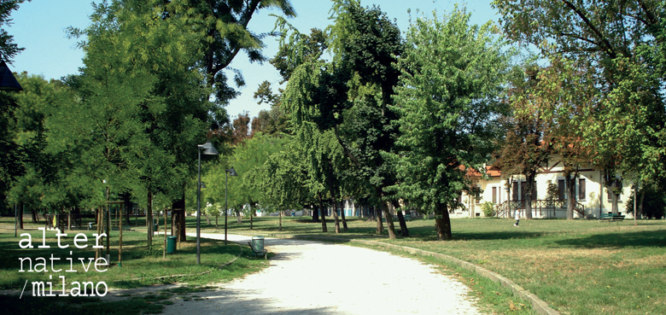
DOMENICA 22 SETTEMBRE 2013 ore 14.30
Dibattito "Parco Trotter: quale futuro?" a conclusione del workshop di progettazione "JOAO GOMES DA SILVA Oltre il giardino: ripensare il verde urbano" organizzato da ACMA Centro di Architettura.

Il Parco Trotter rappresenta oggigiorno una realtà imprescindibile per quella parte della città compresa tra Loreto e viale Padova, in cui maggiore è stato negli ultimi decenni a Milano il fenomeno della sostituzione della fascia sociale, ospitando comunità sempre nuove e diverse di immigrati. Associazioni e reti di volontari, attraverso l’organizzazione di eventi ed attività culturali spesso connesse alle strutture educative esistenti, hanno messo in atto un processo di integrazione sociale, esempio della tradizionale ospitalità meneghina apprezzata sin dall’epoca della prima industrializzazione. Da Ippodromo di Milano a scuola speciale “Casa del sole” per bambini tubercolotici, a complesso scolastico di quartiere e spazio pubblico condiviso: la storia del Parco Trotter è la storia di sovrapposizioni di intenzionalità diverse che ci lascia in eredità le vestigia di uno spazio pubblico rappresentativo, la struttura padiglionare solo parzialmente utilizzata ai fini educativi/culturali, la presenza di alberi secolari, testimoni di un importante patrimonio di biodiversità.

Il dibattito fa parte dell'iniziativa "Alternative Milano", una serie di incontri aperti al pubblico in cui i protagonisti delle più rilevanti esperienze internazionali, esperti e tecnici, giovani paesaggisti e rappresentanti delle istituzioni locali discuteranno su proposte ed elaborazioni progettuali concrete al fine di coinvolgere la cittadinanza sulle scelte per il futuro migliore della città di Milano.

SEDE Fondazione Falciola/Camplus Rubattino, Via Caduti di Marcinelle 2 (Milano EST, zona Ventura).
PARTECIPAZIONE I dibattiti del ciclo "Alternative Milano", ad ingresso libero, sono aperti al pubblico. Si richiede conferma di partecipazione via mail (acma@acmaweb.com).
Per informazioni: ACMA Centro di Architettura via Conte Rosso 34, 20134 Milano Tel. +39 02.70639293 Fax.+39 02. 70639761 acma@acmaweb.com www.acmaweb.com

